งานสืบสวน
รายงานผลการปฏิบัติราชการ ประจำเดือนกุมภาพันธ์ 2567
ตรวจสถานประกอบการ

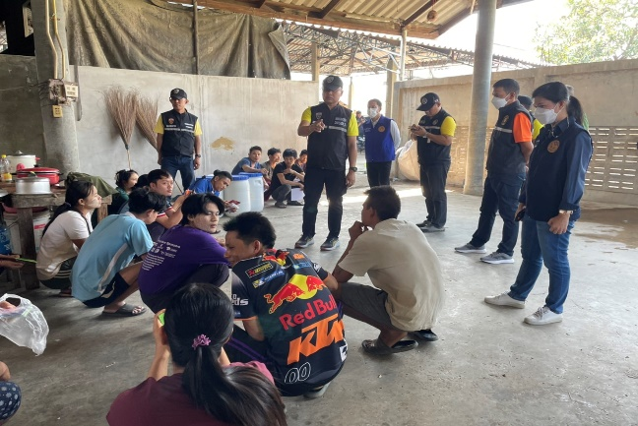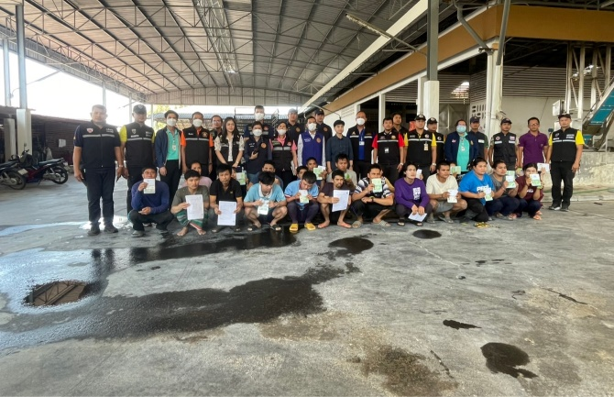

วันที่ 12 ก.พ.67 เวลาประมาณ 09.00 น. ภายใต้การอำนวยการสั่งการของ พ.ต.อ.สมมาตร จันทรัตน์ ผกก.สภ.บางแพ โดยมี พ.ต.ต.สุรินทร์ สุกหอม สว.สส.สภ.บางแพ พร้อมด้วยฝ่ายสืบสวน สภ.บางแพ ออกตรวจ โรงงานถัวงอก 134 ม.1 ต.วังเย็น อ.บางแพ จว.ราชบุรี เหตุการณ์ทั่วไปปกติ
ปิดล้อมตรวจค้น

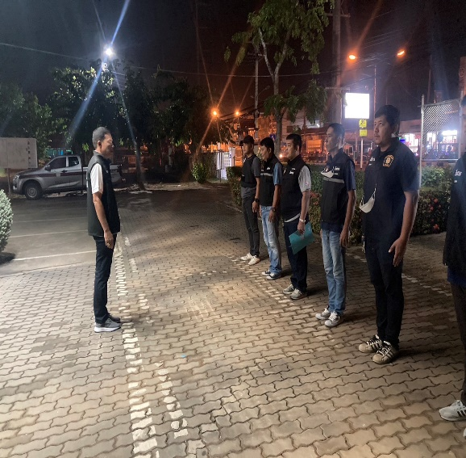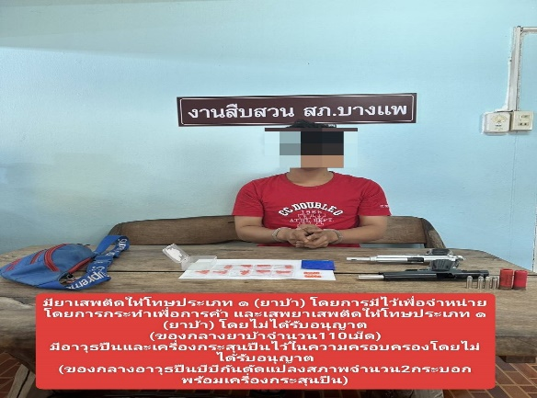

วันที่ 6 ก.พ.67 เวลาประมาณ 06.00 น. ภายใต้การอำนวยการสั่งการของ พ.ต.อ.สมมาตร จันทรัตน์ ผกก.สภ.บางแพ โดยมี พ.ต.ต.สุรินทร์ สุกหอม สว.สส.สภ.บางแพ พร้อมด้วยฝ่ายสืบสวน สภ.บางแพ ได้ร่วมกันปฏิบัติตรวจค้นบ้านเป้าหมาย บ้านเลขที่26/2 ม.6 ต.วัดแก้ว อ.บางแพ จ.ราชบุรี
จับผู้ต้องหาได้ 1 ราย โดยกล่าวหาว่า มียาเสพติดให้โทษประเภท ๑ (ยาบ้า) โดยการมีไว้เพื่อจำหน่ายโดยการกระทำเพื่อการค้า และเสพยาเสพติดให้โทษประเภท ๑ (ยาบ้า) โดยไม่ได้รับอนุญาต
(ของกลางยาบ้าจำนวน110เม็ด) มีอาวุธปืนและเครื่องกระสุนปืนไว้ในความครอบครองโดยไม่ได้รับอนุญาต (ของกลางอาวุธปืนบีบีกันดัดแปลงสภาพจำนวน 2 กระบอกพร้อมเครื่องกระสุนปืน

